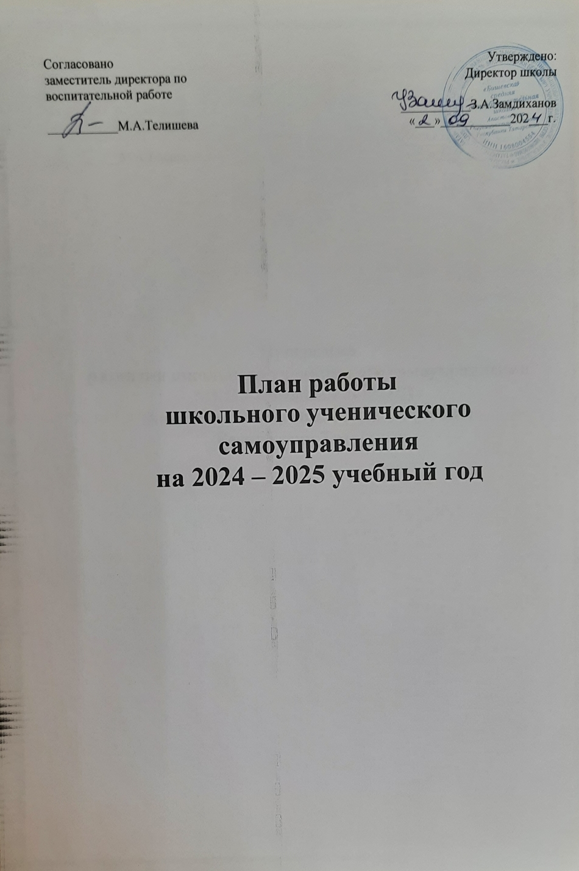

Цель - формирование у школьников личной готовности к самореализации в условиях современного общества через освоение навыков социального взаимодействия.

Задачи ученического самоуправления:
- Создать условия для самореализации личности, перехода от отношений субординации к отношениям сотрудничества детей и взрослых;
- Приобщение детей к общечеловеческим ценностям;
- Воспитание нравственных, эстетических и экологических ценностей;
- Приобщение к здоровому образу жизни.

Содержательный блок
Содержание работы органов ученического самоуправления определяется исходя из ведущих видов деятельности, характерных для организации внеурочных занятий в школе. Таким образом, школьное ученическое самоуправление состоит из шести блоков, называемых министерствами.

Центры | Ведущий вид деятельности | Содержание
Центр науки и образования | Познавательная деятельность | предметные недели, встречи с интересными людьми, интеллектуальные игры, диспуты, конференции, консультации (взаимопомощь в учёбе)
Центр здоровья и спорта | Спортивно – оздоровительная деятельность | организация работы спортивных секций, спартакиада, соревнования, дни здоровья
Центр дисциплины и порядка | Культурно-воспитательная и трудовая деятельность | контроль за выполнением правил поведения для учащихся; работа по профилактике правонарушений; воспитание сознательной дисциплины и культуры поведения обучающихся, работа с нарушителями правил поведения; участие в профориентационной работе; создание трудовых объединений обучающихся, организация субботников; благоустройство школьной территории
Волонтерский центр | Волонтерская деятельность | пропаганда среди детей и подростков идей добровольного труда на благо общества и здорового образа жизни
Культ-центр  Пресс-центр | Художественно –  эстетическая деятельность  Информационно-просветительская деятельность | тематические концерты, фестивали, акции, праздники, конкурсы, выставки, встречи  организация информационного обеспечения работы ШУС; своевременное публикование новостей в информационном соообществе
Центр шефства | Проведение мероприятий | Проведение тематических мероприятий, организация игр, помощь в подготовке к конкурсам и фестивалям

Ожидаемые результаты:

- Повышение гражданской позиции школьников;
- Повышение заинтересованности в развитии школы;
- Возможность участия всех детей в управлении школой в соответствии с их способностями и возможностями;
- Увеличение занятости детей во внеурочное время;
- Улучшение нравственного, физического здоровья учащихся;
- Активизация творческой деятельности учащихся;
- Снижение количества детей, имеющих вредные привычки;
Снижение динамики роста детской возрастной преступности, а также правонарушений.

Основные формы ученического самоуправления.

- Заседания Совета ученического самоуправления;
- Участие в работе собрания;
- Участие в работе ученических и родительских собраний;
- Проведение благотворительных и иных акций;
- Проведение социологических опросов;
- Участие в работе творческих групп;
- Проведение круглых столов;
- Организация и проведение досуговых мероприятий;
- Организация и проведение спортивных соревнований;
- Другие формы работы.
Управленческий блок

Управление развитием ученического самоуправления.

Ученическое самоуправление функционирует на основе теории управления социальными объектами и процессами, являясь органической частью общешкольного управления. Основными функциями социального управления являются анализ, планирование, организация, контроль, регулирование (коррекция) и снова анализ.
Указанные функции реализуются в течение одного месяца и затем повторяются снова, т.е. составляют управленческий цикл.
  - Сбор информации и её анализ ;
  - Планирование;
  - Организация, т.е. подготовка учащихся к деятельности;
  - Контроль;
  - Регулирование – внесение изменений в функционирование системы, если она отклоняется от нормы.
ПЛАН РАБОТЫ
ОРГАНОВ УЧЕНИЧЕСКОГО САМОУПРАВЛЕНИЯ
на 2024- 2025 учебный год

Сентябрь

№ | Дата | Центры | Мероприятие
1 | 02.09 – 06.09 | Центр науки и образования | День знаний.  Выборы органов ученического самоуправления  Организация дежурства по школе.
2 | В течение месяца | Культ-центр | Торжественная линейка, посвященная Дню знаний
3 | В течение месяца | Центр здоровья и спорта | День безопасности.  Месячник по профилактике детского дорожно-транспортного травматизма. День здоровья
4 | В течение месяца | Пресс-центр | Выпуск праздничных газет ко Дню Знаний
5 | В течение месяца | Центр дисциплины и порядка | Уборка пришкольного участка.  Организация дежурства по школе.
6 | В течение месяца | Центр шефства | Подготовка к «Посвящению  первоклассников в пешеходы»

Октябрь
№ | Дата | Центры | Мероприятие
1 | В течение месяца | Центр науки и образования | Контроль над качеством дежурства Проведение рейдов «Внешний вид учащихся»
2 | В течение месяца | Волонтёрский центр | «Декада пожилых»  Операция «Забота» (поздравление, помощь)
3 | В течение месяца | Культ-центр | Праздники «День учителя»  «Осенний бал»  «День Отца»
4 | В течение месяца | Центр здоровья и спорта | День здоровья  «Молодежь за здоровый образ жизни».
5 | В течение месяца | Пресс-центр | Оформление поздравительной газеты ко Дню учителя.
6 | Третья неделя | Центр дисциплины и порядка | Контроль за дежурством по школе, уборкой в кабинетах

Ноябрь

№ | Дата | Центры | Мероприятие
1 | В течение месяца | Центр науки и образования | Рейд по проверке посещаемости школы.  Рейд по проверке внешнего вида учащегося.
2 | В течение месяца | Культ-центр | Праздничные мероприятия,  посвященные Дню матери. Участие в проведении мероприятий, посвященных Дню народного единства
3 | В течение месяца | Центр здоровья и спорта | Беседа «Правила поведения на водоеме  в осенне-зимний период»
4 | В течение месяца | Пресс-центр | Конкурс плакатов ко Дню матери
5 | В течение месяца | Центр дисциплины и порядка | Контроль за дежурством.
6 | В течение месяца | Центр шефства | Организация игр во время перемен.

Декабрь
№ | Дата | Центры | Мероприятие
1 | В течение месяца | Культ-центр | Подготовка новогодних праздников  «Волшебный огонёк» - новогодний праздник.
2 | В течение месяца | Центр здоровья и спорта | Проведение игр на свежем воздухе в ГПД
3 | В течение месяца | Пресс-центр | Акция «Оформим школу к празднику»  «В гости к дедушке Морозу» - новогодняя ярмарка.  Выставка рисунков «Скоро Новый год!»
4 | В течение месяца | Центр дисциплины и порядка | Дежурство в школе.
5 | В течение месяца | Центр шефства | Помощь в подготовке к новогодним праздникам

Январь
№ | Дата | Центры | Мероприятие
1 | В течение месяца | Центр науки и образования | Дежурство в школе.  Проведение рейдов «Внешний вид учащихся»
2 | В течение месяца | Культ-центр | Участие в благотворительной неделе  «Новогодние чудеса»
3 | В течение месяца | Центр здоровья и спорта | «Зимние забавы» - спортивные  мероприятия
4 | В течение месяца | Пресс-центр | Выпуск школьной стенгазеты

Февраль
№ | Дата | Центры | Мероприятие
1 | В течение месяца | Центр науки и образования | Дежурство в школе.  Рейд «Учебник»
2 | В течение месяца | Культ-центр | День Защитника Отечества  «А ну-ка, парни!» - конкурсная программа для мальчиков
3 | В течение месяца | Центр здоровья и спорта | День здоровья «Быстрее Выше Сильнее»
4 | В течение месяца | Пресс-центр | «Так воевали наши деды» - выставка рисунков  «Поздравительная открытка» - поздравление с Днем Защитника Отечества
5 | В течение месяца | Центр дисциплины и порядка | Дежурство в школе.
6 | В течение месяца | Центр шефства | Помощь в подготовке к конкурсам «А  ну-ка, парни!», «А ну-ка, девочки!»
Март

№ | Дата | Центры | Мероприятие
1 | В течение месяца | Центр науки и образования | Акция «Библиотеке – нашу помощь» Проведение рейтинга «Лучший класс» Дежурство в школе.  Проведение рейдов «Внешний вид учащихся»
2 | В течение месяца | Культ-центр | Международный Женский День  Проведение праздничных мероприятий, посвященных Международному Женскому Дню

3 | В течение месяца | Центр здоровья и спорта | День здоровья «Быстрее Выше Сильнее»
4 | В течение месяца | Пресс-центр | Выпуск школьной газеты Конкурс поздравительных  видеооткрыток
5 | В течение месяца | Центр дисциплины и порядка | Дежурство в школе.
6 | В течение месяца | Центр шефства | Помощь в проведении конкурсов.

Апрель

№ | Дата | Центры | Мероприятие
1 | В течение месяца | Центр науки и образования | Дежурство в школе.  Проведение рейдов «Внешний вид учащихся»
2 | В течение месяца | Культ-центр | День смеха
3 | В течение месяца | Центр здоровья и спорта | День здоровья. Школьный весенний кросс.
4 | В течение месяца | Пресс-центр | Конкурс художественно-прикладного искусства посвященный Дню  космонавтики.  «Что расскажет нам телескоп»
5 | В течение месяца | Центр дисциплины и порядка | Дежурство в школе. Экологический десант.

Май
№ | Дата | Центры | Мероприятие
1 | В течение месяца | Центр науки и образования | Дежурство в школе. Проведение рейдов  «Внешний вид учащихся».
2 | В течение месяца | Культ-центр | Праздничный концерт, посвященный Дню Победы.  Организация и  проведения праздника «Последний Звонок».

3 | В течение месяца | Пресс-центр | «Поздравительная открытка» -  поздравление ветеранов ВОВ с Днем Победы  Выпуск школьной стенгазеты

